Global IT Client Programme Office Manager Manage

Contrat d’Alternance

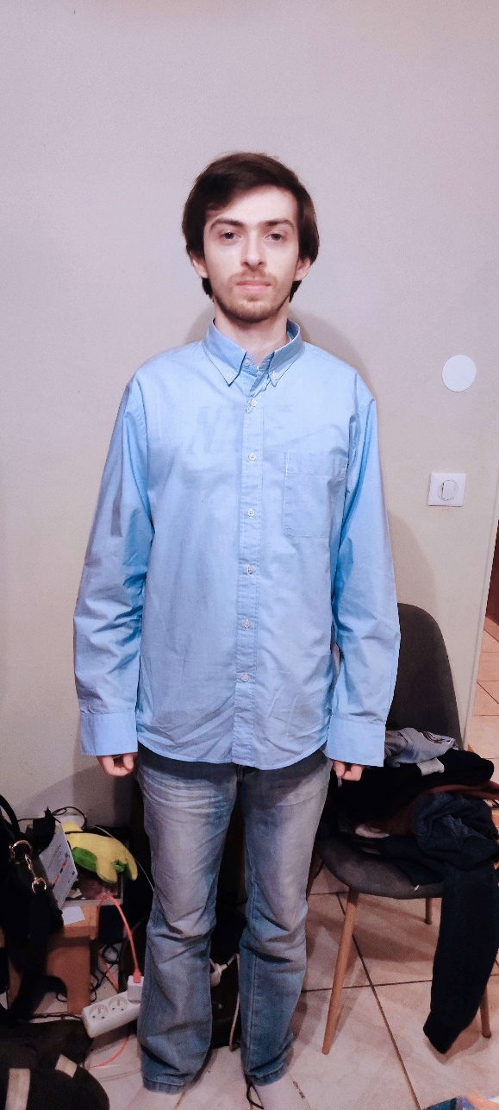


Rafael REI

Expérience Professionnelle

Mes Contacts :
 06 83 38 52 10
@: rafael.rei078@gmail.com
24 ans
Triel-sur-Seine
Permis B
REI-Rafael
Compétence :
Pack Office
Word, Excel, PowerPoint
MS Project
SharePoint
Power BI
Jira
RACI
Matrice des risques
SWOT / PESTEL
Lettre de mission

Windows, linux, Android
VMWare, Hyper-V
SSH, FTP, TCP/IP
Docker, NAS Synology

Architecture LAN / WAN
DHCP, DNS
Fibre ( FFTH), xDSL
Boucle locale cuivre
Ethernet, WIFI, 4G, 5G
VoIP / TV / OTT

Langues :
Français : C2
Anglais : A1
Portugais B2
Japonais : En apprentissage

Centre d’intérêt :
Manga / Animés
Jeux vidéo / Stream Twitch
La pêche / Le théâtre


Service Civique ( Cinéma l’Atalante )
- - 2025
    - Accueil et prise en charge des clients, gestion des réclamations et satisfaction client.
    - Organisation et animation des séances : coordination des équipes.

    - Rédaction de supports de communication et documents de présentation.
    - Supervision technique de la cabine.
    - Préparation et animation d’ateliers et événements, en coordination avec les intervenants externes.

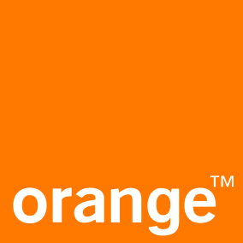
Alternance chez Orange ( Support N3 )
2019 - 2021
    - Formation Réseau/TV/VoIP/DNS/FTTH/Cuivre…
    - Traitement des tickets complexes ( Tv, Réseau, VoIP ).
    - Coordination avec les équipes internes (N2, équipe technique) pour résoudre les incidents.
    - Rédaction de comptes rendus techniques.
    - Reporting régulier et communication des alertes.
    - Planification et suivi des interventions chez le client.
    - Analyse du parc informatique du client.
    - Reporting des anomalies
    - Utilisation des outils de supervision dédiés.
    - Développement d’un site web dans le cadre d’un projet (BTS).
    - Bêta-testeur de produits Orange dont la Livebox 5 avant sa sortie.

Formation :

Licence PRO MRT : Réseaux informatiques et Télécoms.
Université Paris – Saclay.
2025 – 2026
- Conception, diagnostic et sécurisation d’architectures réseaux.
- Formation incluant un module complet de méthodologie de gestion de projet.
- Préparation d’un mini projet collectif.
- Réalisation de matrices RACI, risques, SWOT, PESTEL
- Plan de communication pour un projet collectif
- Planification, coordination d’équipe, production de livrables.
- Rédaction de la lettre de mission et gestion de la communication entre l’équipe.
- Création d’un réseau virtuel via VMWare et Hyper-V.
- Rédaction de documents techniques.
- Création d’un site web from Scratch sous PHP.

Obtention du BTS SNIR – CFA Dorian.
2019 – 2021
- Projet : Création d’un site WEB pour créer, stocker les comptes rendus.
- Programmation via Raspberry Pi et Arduino.



